ΠΑΝΕΠΙΣΤΗΜΙΟ ΘΕΣΣΑΛΙΑΣ
ΣΧΟΛΗ ΓΕΩΠΟΝΙΚΏΝ ΕΠΙΣΤΗΜΩΝ
ΔΕΛΤΙΟ ΤΥΠΟΥ
Ορκωμοσία της Σχολής Γεωπονικών Επιστημών

ΑΠΡΙΛΙΟΣ 2021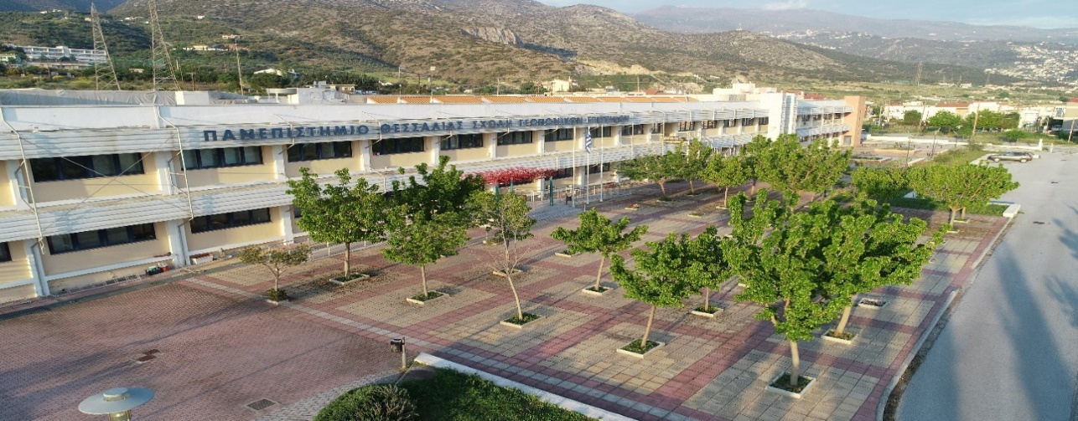
Τρίτη, 20 Απριλίου 2021
Ώρα 10.00 – 13.00: Τμήμα Γεωπονίας, Φυτικής Παραγωγής και Αγροτικού Περιβάλλοντος
- Αναγόρευση Διδακτόρων
- Oρκωμοσία μεταπτυχιακών και προπτυχιακών φοιτητών
Η διαδικτυακή τελετή απονομήςπτυχίωνστους αποφοίτουςτωνΤμημάτωντηςΣχολής Γεωπονικών ΕπιστημώντουΠανεπιστημίουΘεσσαλίας, θαπραγματοποιηθεί από τηνΑίθουσα Σεμιναρίων της Σχολήςκαιμετηχρήσηεγκεκριμένηςδιαδικτυακήςπλατφόρμας.

Πέμπτη, 22 Απριλίου 2021
Ώρα 11.00–13.00:Τμήμα Γεωπονίας Ιχθυολογίας και Υδάτινου Περιβάλλοντος
- Αναγόρευση Διδάκτορα
- Oρκωμοσία μεταπτυχιακών και προπτυχιακών φοιτητών
Η διαδικτυακή τελετή απονομήςπτυχίωνστους αποφοίτουςτωνΤμημάτωντηςΣχολής Γεωπονικών ΕπιστημώντουΠανεπιστημίουΘεσσαλίας, θαπραγματοποιηθεί από τηνΑίθουσα Σεμιναρίων της Σχολήςκαιμετηχρήσηεγκεκριμένηςδιαδικτυακήςπλατφόρμας.
Το πρόγραμμα της τελετής απονομής πτυχίων στους αποφοίτους των Τμημάτων θα κοινοποιηθεί αναλυτικά στους υποψήφιους με ηλεκτρονικό μήνυμα.
Για περισσότερες πληροφορίες:
Γραμματεία της Σχολής Γεωπονικών Επιστημών, τηλ.: 24210 93007, 93155e-mail: deanagr@uth.gr

